B12 倪敏优秀教师培育室公开课开设情况一览表

表1市级公开课开设汇总表

序号 | 执教者 | 开课课题 | 开课时间 | 组织单位 | 级别
1 | 潘婷婷 | 《认识厘米》 | 2024.1.2 | 常州市教育科学研究院 | 市级
2 | 李羚 | 《加法交换律和加法结合律》 | 2024.6.14 | 常州市教育科学研究院 | 市级
3. | 倪敏 | 《用数对确定位置》 | 2023.8.31 | 常州市教师发展学院 | 市级

表2区级公开课开设汇总表
序号 | 执教者 | 开课课题 | 开课时间 | 组织单位 | 级别
1 | 张璐妍 | 百分数的认识 | 2023.11.28 | 新北区教师发展中心 | 区级
2 | 张璐妍 | 我校视力情况怎么样？ | 2024.03.05 | 新北区教师发展中心 | 区级
3 | 刘红 | 认识11-20各数 | 2023.10.30 | 新北区教师发展中心 | 区级
4 | 刘红 | 20以内数的复习 | 2024.1.2 | 新北区教师发展中心 | 区级
5 | 刘红 | 认识小面额人民币 | 2024.5.11 | 新北区教师发展中心 | 区级
6 | 施佳丽 | 解决问题的复习 | 2024.1.16 | 新北区教师发展中心 | 区级
7 | 戴莉 | 可能性 | 2023.9.26 | 新北区教师发展中心 | 区级
8 | 周敏 | 观察物体 | 2023.9.21 | 新北区教师发展中心 | 区级
9 | 周敏 | 认识东南西北 | 2024.3.5 | 新北区教师发展中心 | 区级
10 | 戴莉 | 用计算器计算 | 2024.3.22 | 新北区教师发展中心 | 区级
11 | 李羚 | 加法运算律 | 2024.4.23 | 新北区教师发展中心 | 区级
12 | 丁媛媛 | 角的初步认识 | 2024.6.13 | 新北区教师发展中心 | 区级
13 | 乔茜 | 解决同样多实际问题 | 2024.6.13 | 新北区教师发展中心 | 区级
14 | 陈烨 | 可能性 | 2023.11.28 | 新北区教师发展中心 | 区级
15 | 施佳丽 | 解决问题的复习 | 2024.1.16 | 新北区教师发展中心 | 区级
16 | 巢一开 | 整数四则混合运算复习 | 2024.1.16 | 新北区教师发展中心 | 区级
17 | 韩舒阳 | 确定位置 | 2024.3.22 | 新北区教师发展中心 | 区级
18 | 张云杰 | 几何图形中的奥秘 | 2024.4.23 | 新北区教师发展中心 | 区级
19 | 周鑫淼 | 解决问题的策略——转化 | 2024.5.17 | 新北区教师发展中心 | 区级
20 | 潘青 | 立体图形的表面积和体积 | 2024.5.17 | 新北区教师发展中心 | 区级
21 | 刘孝玲 | 认识线段 | 2023.12.27 | 新北区教师发展中心 | 区级
22 | 骆晓倩 | 认识厘米 | 2023.12.27 | 新北区教师发展中心 | 区级

B12 公开课开设情况材料

材料1 市级公开课材料
序号 | 公开课证书 | 网上公示链接
1 | 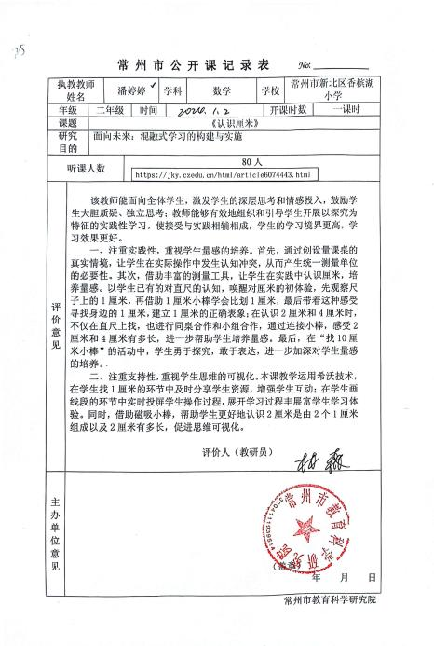
2 | 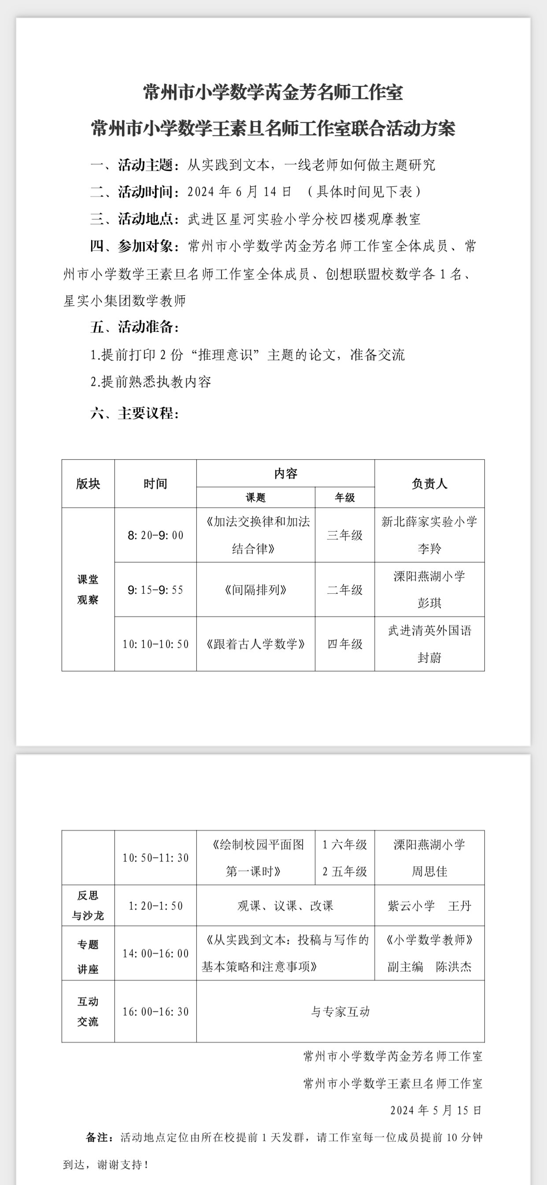 | https://mp.weixin.qq.com/s/H11cKuazUq9vPqxWhPCyWw
3 | 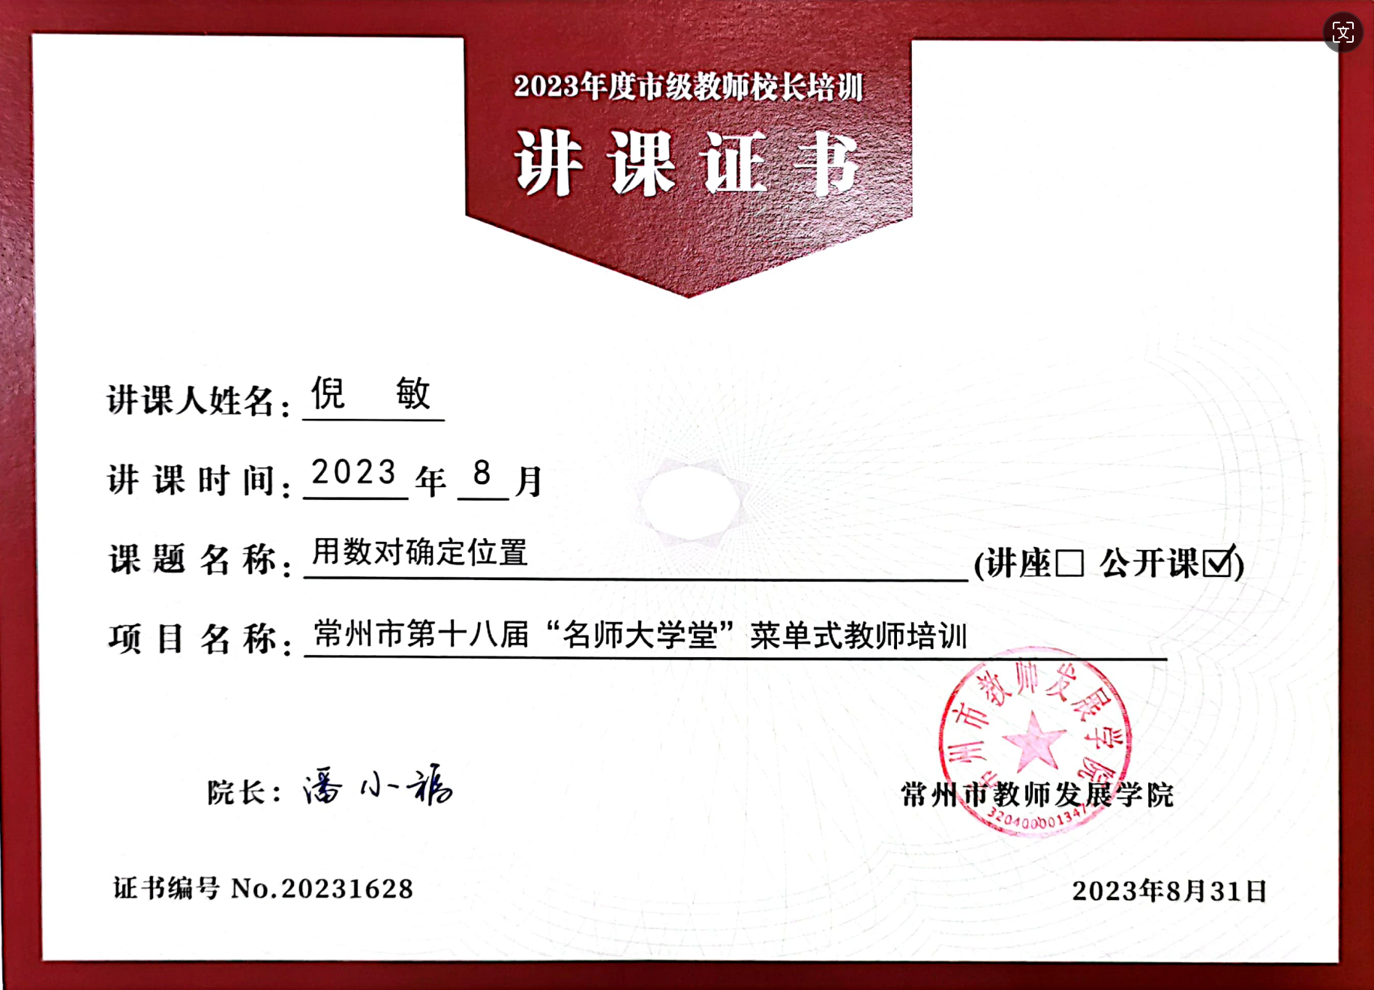
4

材料2 区级公开课材料
序号 | 公开课证书 | 网上公示链接
1 | 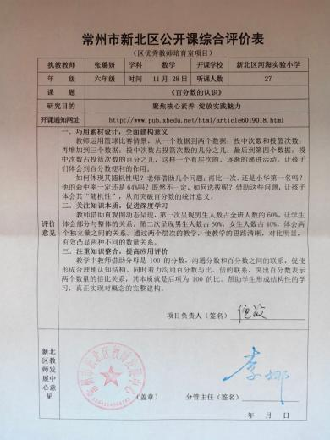
2 | 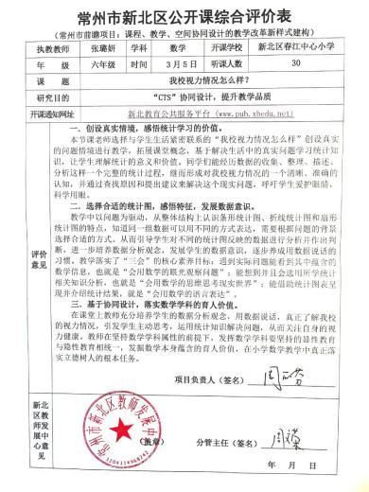
3 | 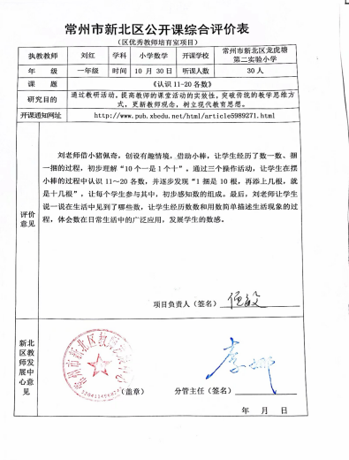
4 | 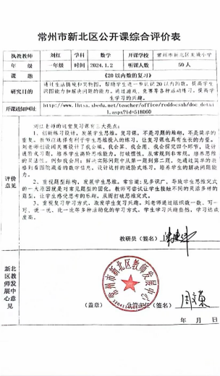
5 | 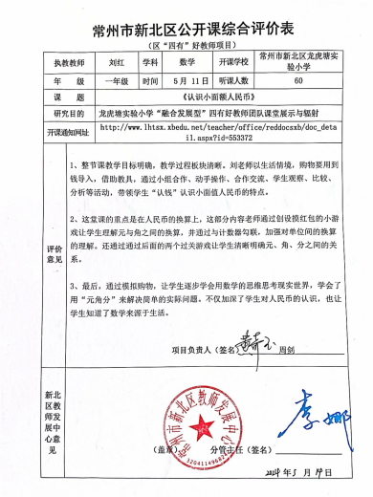
6 | 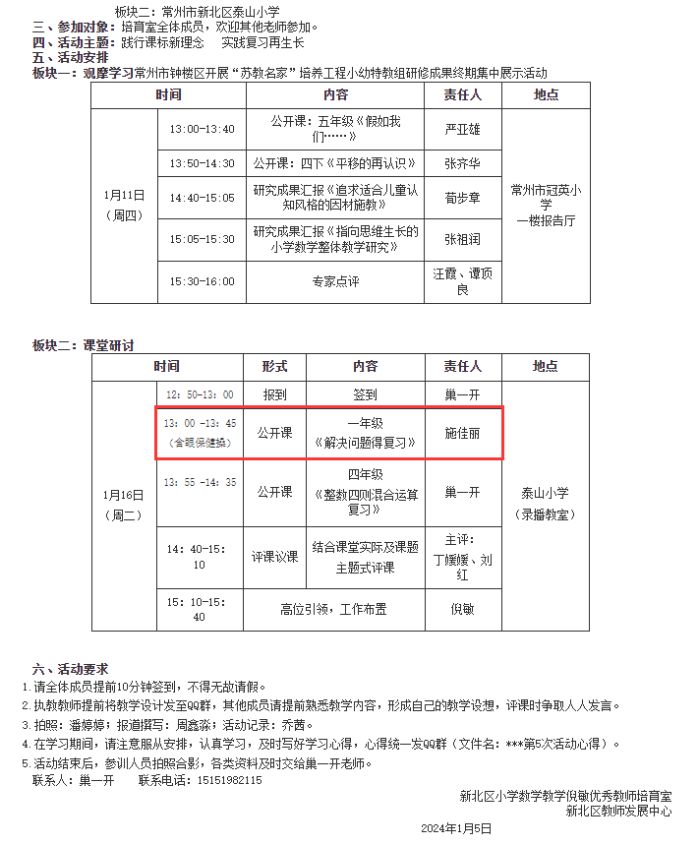 | http://www.pub.xbedu.net/html/article6094252.html
7 | 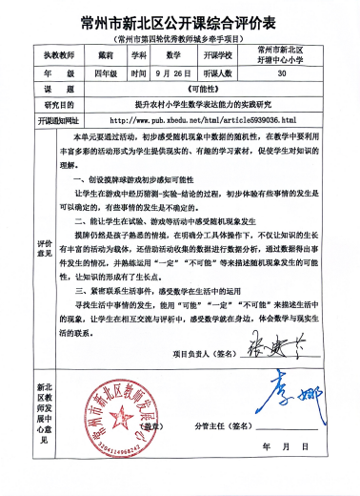
8 | 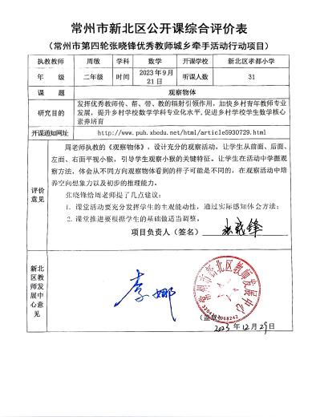
9 | 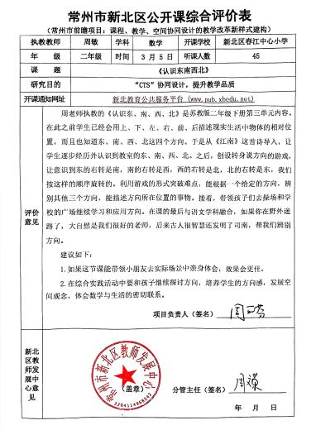
10 | 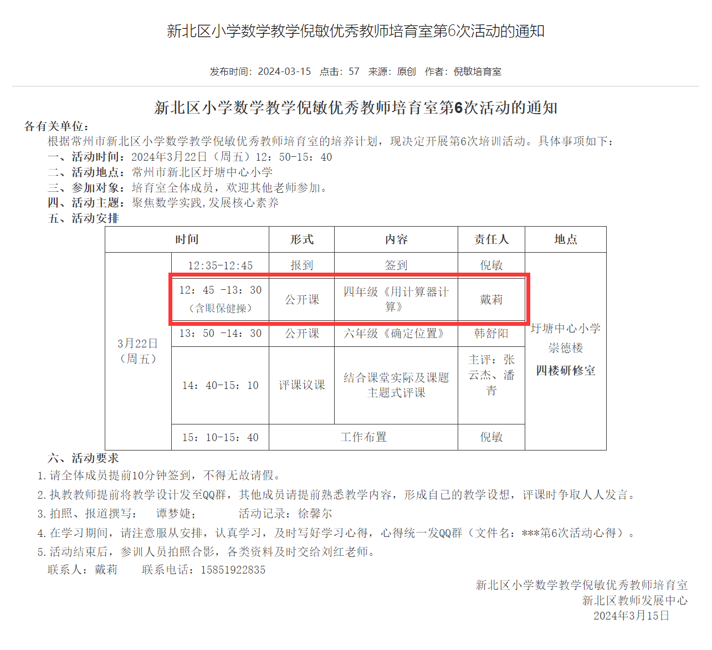 | http://www.pub.xbedu.net/html/article6186296.html
11 | 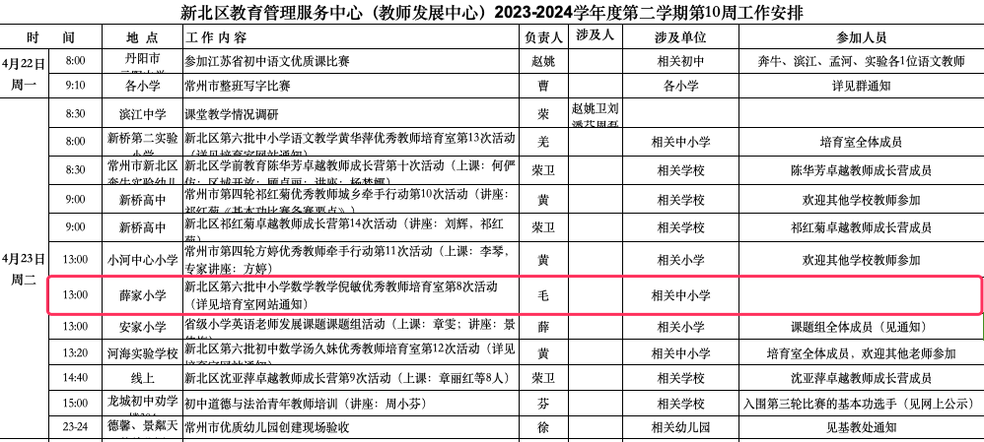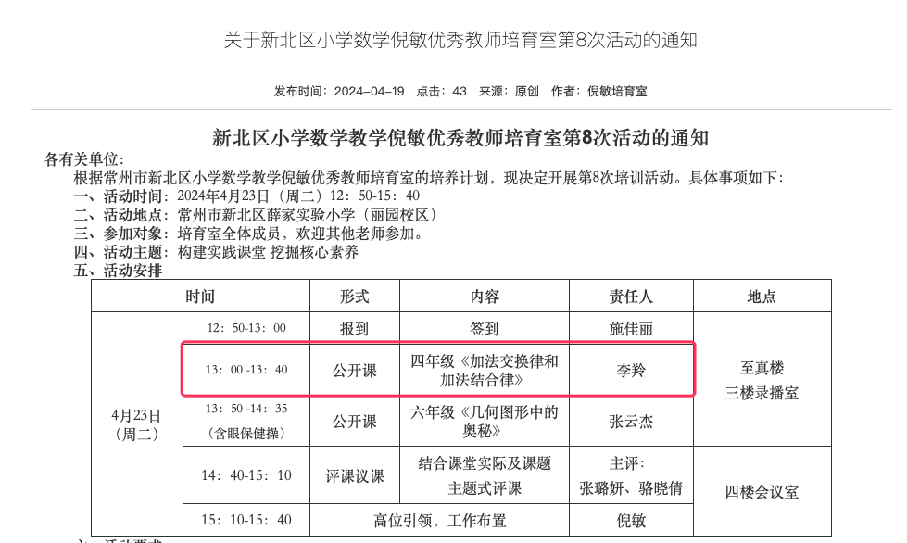 | http://www.pub.xbedu.net/html/article6225556.html
12 | 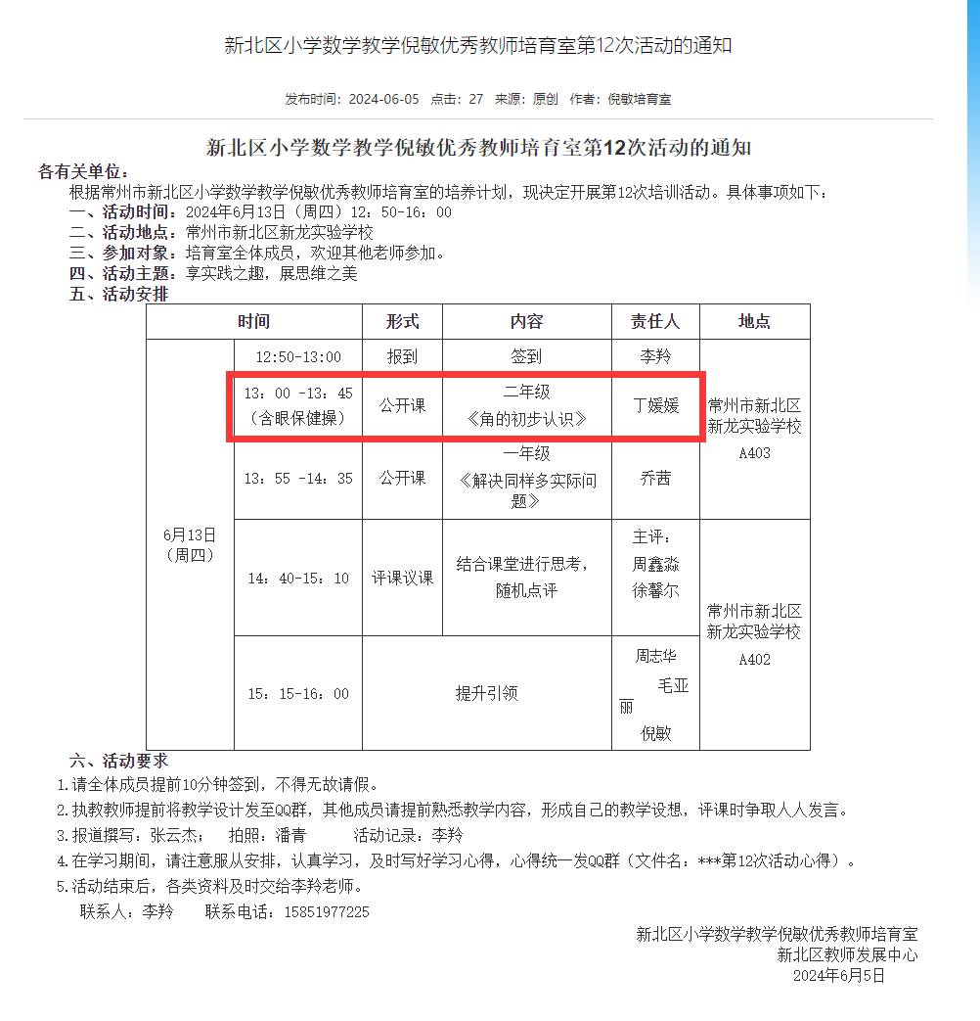 | http://www.pub.xbedu.net/html/article6273342.html
13 | 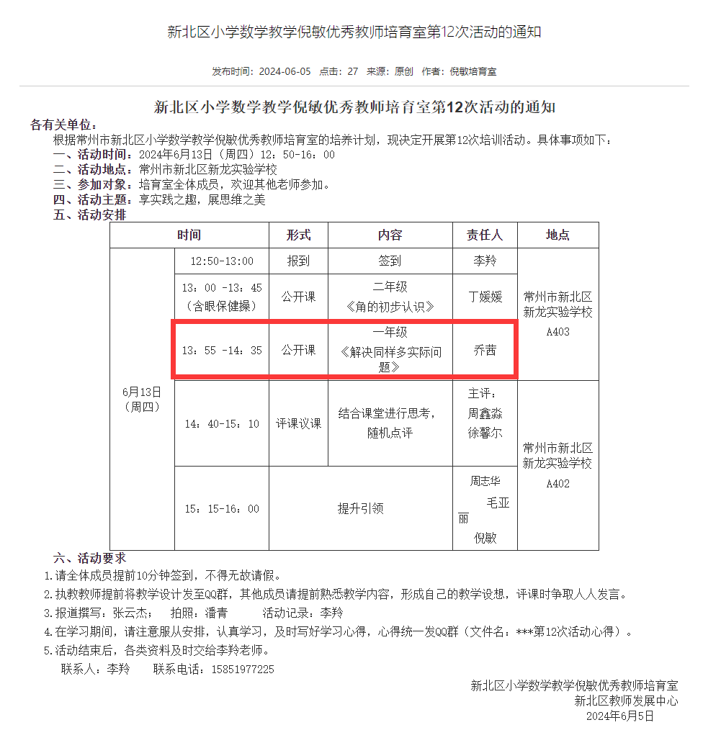 | http://www.pub.xbedu.net/html/article6273342.html
14 | 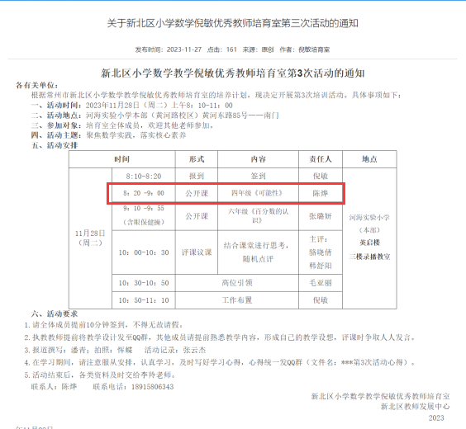 | http://www.pub.xbedu.net/html/article6019018.html
15 | 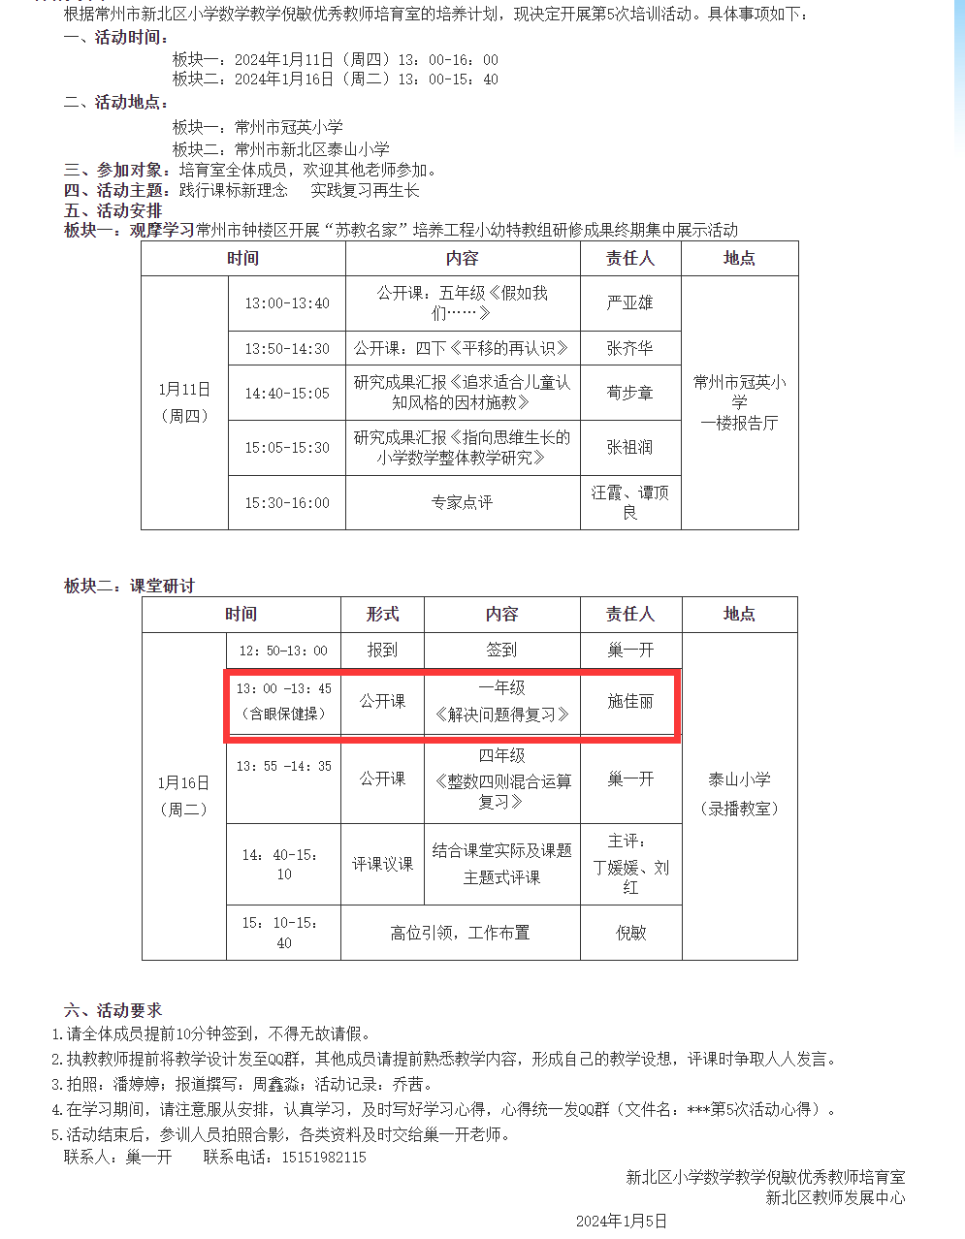 | http://www.pub.xbedu.net/html/article6094252.html
16 | 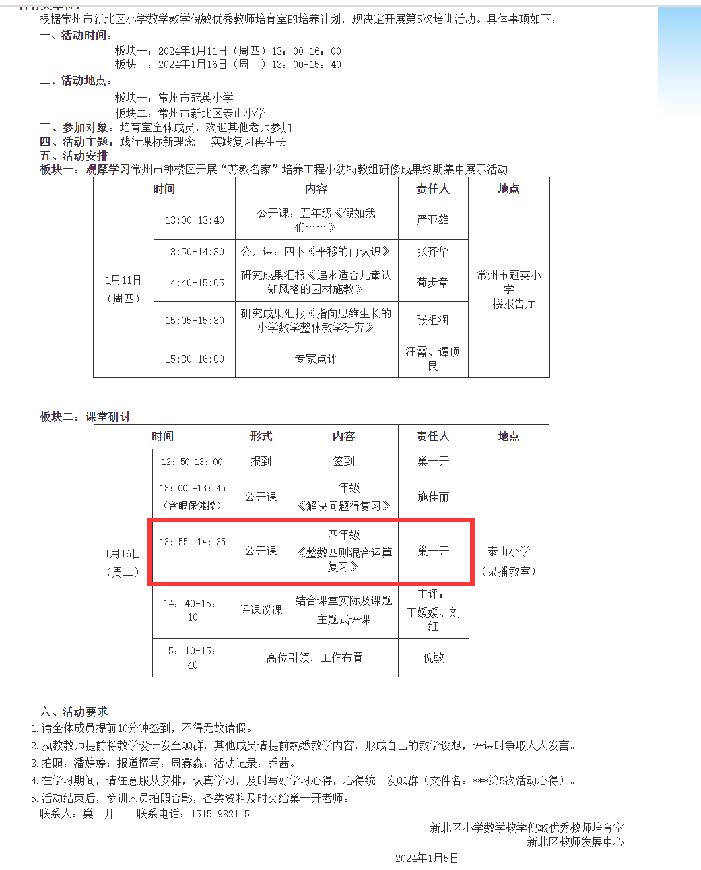 | http://www.pub.xbedu.net/html/article6094252.html
17 | 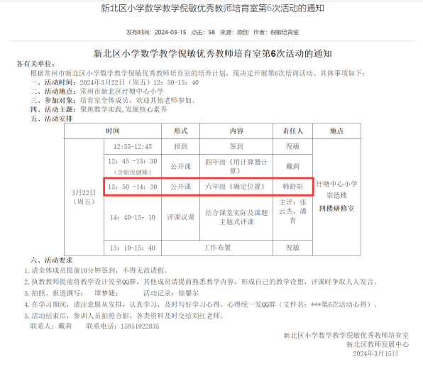 | http://www.pub.xbedu.net/html/article6186296.html
18 | 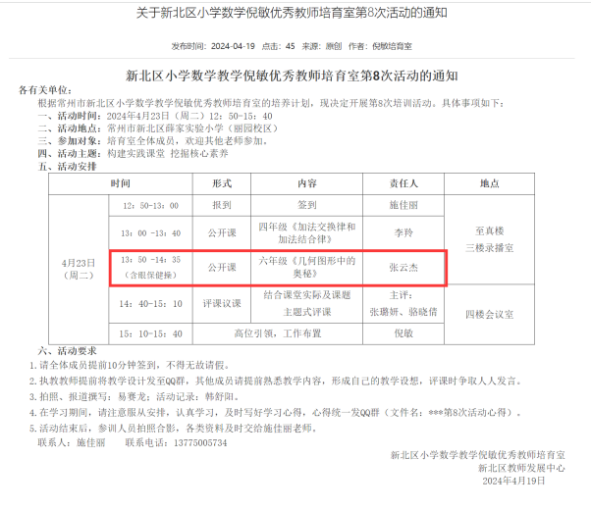 | http://www.pub.xbedu.net/html/article6223827.html
19 | 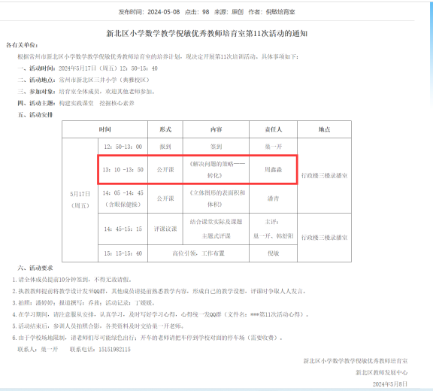 | http://www.pub.xbedu.net/html/article6242584.html
20 | 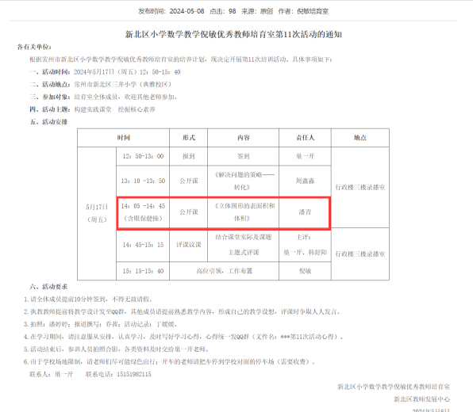 | http://www.pub.xbedu.net/html/article6242584.html
21 | 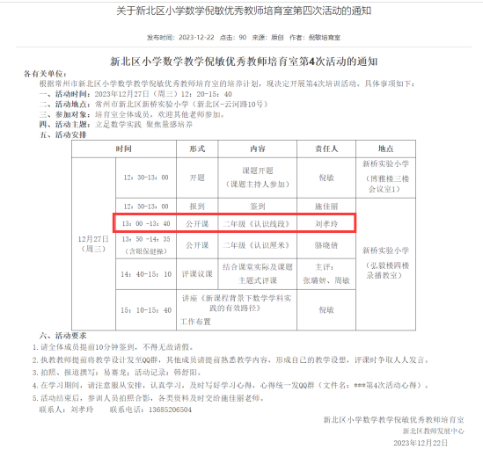 | http://www.pub.xbedu.net/html/article6064931.html
22 | 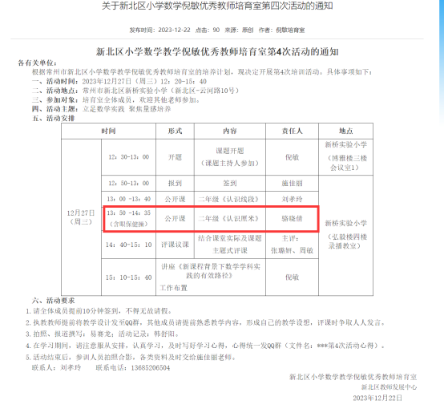 | http://www.pub.xbedu.net/html/article6064931.html

